Guía de Cálculos de Intereses y Otros Cargos

Gerencia de Tarjeta de Créditos y Debitos





Tabla de Contenido

- Cómo Calcular el Pago de Contado?
  - Ejemplo

- Cómo Calcular el Pago Mínimo?
  - Ejemplo

- Cómo Calcular el Ajuste por Mantenimiento de Valor?
  - Ejemplo

- Cómo Calcular el Cargo Bonificable?
  - Ejemplo

- Cómo Calcular los Intereses Corrientes?
  - Ejemplo

- Cómo Calcular los Intereses Moratorios?
  - Ejemplo

- Cómo Calcular el Cargo Administrativo por Mora?
(Honorario por cobro Extrajudicial)
  - Ejemplo

- Cómo Calcular la Comisión por Retiro en Efectivo?
  - Ejemplo

- Tabla de Costo

Cómo Calcular el Pago de Contado?

El Pago de Contado corresponde al Pago total adeudado por el Tarjetahabiente a la fecha de corte, expresado en la moneda pactada.

Si usted realiza el Pago el Contado antes de o en su Fecha límite de pago que se establece en su estado de cuenta, se reversaran los intereses corrientes del período (Cargo Bonificable), las cuales son generados sobre las compras del corte anterior.

Pasos para Calcular el Pago de Contado

- Ingresa en tu Calculadora el Saldo Anterior.
- Resta los Pagos Realizados en el Período.
- Suma el Monto de la Compras y Retiros Efectuados en el Período.
- Suma los Cargos por Servicio.

El Total será el Pago de Contado reflejado en su Estado de Cuenta.

Fórmula:
Saldo del Corte Anterior | XXX
(-) Pagos Realizados en el Período | XXX
(+) Suma Total de Compras y Retiros del Período | XXX
(+) Cargos por Servicios | XXX
P a g o de C o n t a d o | XXX


Ejemplo: Pago de Contado
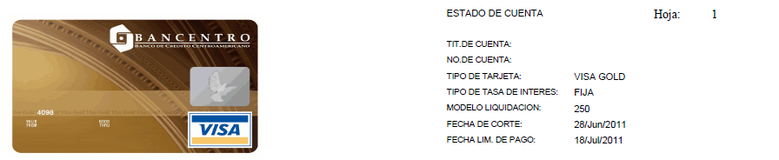
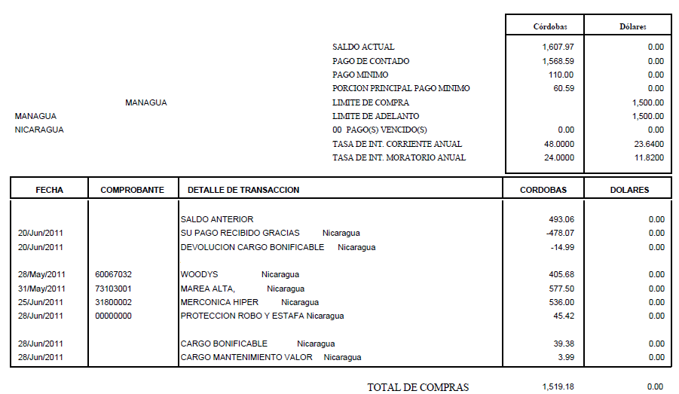

Resolución:

(=) Saldo del Corte Anterior | 493.06
(-) Pagos Realizados en el Período | 493.06
(+) Suma Total de Compras y Retiros del Período | 1519.18
(+) Cargos por Servicios( PRF + Cargo Mantenimiento al Valor) | 49.41
P A G O C O N T A D O | 1,568.59

Cómo Calcular el Pago Mínimo?

El pago mínimo corresponde al pago del ciclo expresado en la moneda pactada, que cubra una amortización no menor al 4% del saldo de principal más los intereses corrientes, moratorios, mantenimiento al valor, cargos por servicios y pagos atrasados si los hubiera.

Para calcular el Pago Mínimo, primero se tiene que identificar el saldo que es sujeto a interés (Saldo Financiable).

Pasos para Calcular el Pago Mínimo

Paso #1 Calcular el Saldo Financiable
- Ingresa en tu calculadora el Saldo del Corte Anterior
- Réstale los Pagos realizados en el Período.
- Multiplícalo por el Porcentaje de Pago Mínimo. (2.5% ó 4%)

Paso #2 Sumar los Cargo No Financiables
- Súmale los Intereses Corriente y Moratorios (Si los Hubiera)
- Súmale los Cargos por Servicios (Si los Hubiera)
- Súmale el Cargo Mantenimiento al Valor

El Total de ambos Pasos será el Pago Mínimo reflejado en su Estado de Cuenta.

Fórmula:
Saldo del Corte Anterior | XXX
(-) Pagos Realizados en el Período | XXX
(x) El porcentaje de Pago Mínimo (2.5% ó 4%) | XXX
S A L D O F I N A N C I A B L E | XXX

Saldo Financiable | XXX
(+) Intereses Corriente y Moratorios | XXX
(+) Cargos por Servicios | XXX
P A G O M I N I M O | XXX

Ejemplo: Pago Mínimo (2.5%)

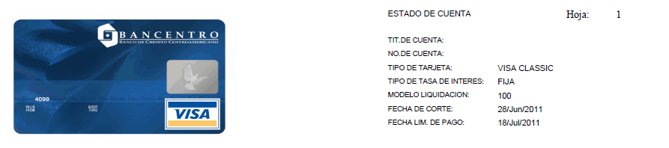

Resolución:

(=) Saldo del Corte Anterior | 6,825.13
(-) Pagos Realizados en el Período | 500.00
(x) El porcentaje de Pago Mínimo (2.5% ó 4%) | 2.50%
S A L D O F I N A N C I A B LE | 158.12

(=) Saldo Financiable | 158.12
(+) Intereses Corriente y Moratorios | 240.18
(+) Cargos por Servicios (Cargo Mantenimiento al Valor) | 26.48
P A G O M I N I M O | 424.78

Ejemplo: Pago Mínimo (4%)
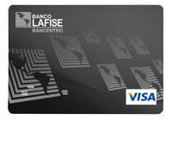
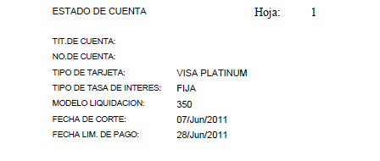
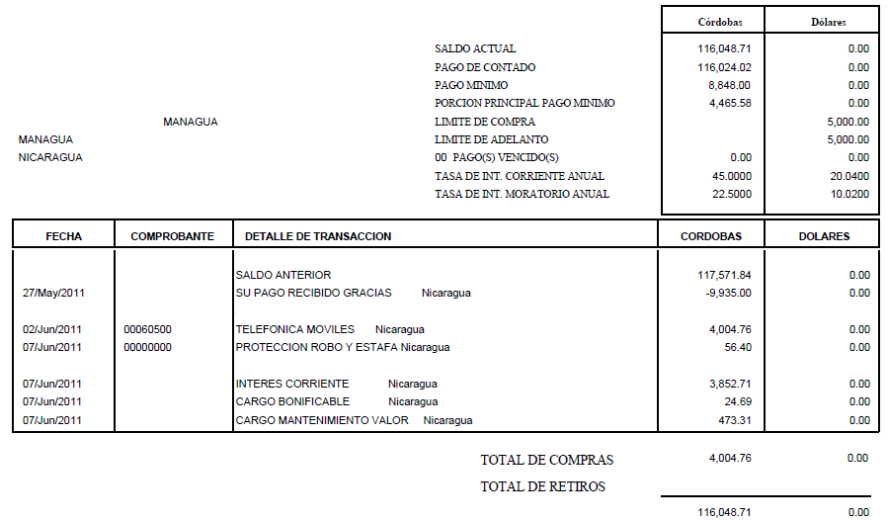

Resolución:
(=) Saldo del Corte Anterior | 117,571.84
(-) Pagos Realizados en el Período | 9,935.00
(x) El porcentaje de Pago Mínimo (2.5% ó 4%) | 4.00%
S A L D O F I N A N C I A B LE | 4,305.47

(=) Total de Compras y Retiros | 4,004.76
(x) El porcentaje de Pago Mínimo (2.5% ó 4%) | 4.00%
S A L D O F I N A N C I A B LE | 160.19

(=) Saldo Financiable | 4,465.66
(+) Intereses Corriente y Moratorios | 3,852.71
(+) Cargos por Servicios( PRF + Cargo Mant al Valor) | 529.71
P A G O M I N I M O | 8,848.08

Cómo Calcular el Ajuste por Mantenimiento de Valor?

- El Cargo por Mantenimiento de Valor corresponde al resultado de aplicar el mantenimiento de valor conforme la Ley Monetaria vigente, utilizando el tipo de cambio oficial emitido por el Banco Central de Nicaragua.

- El Mantenimiento al Valor se calculara sobre el saldo diario de principal a la fecha de corte neto de los pagos realizados dentro del ciclo sujeto a cobro.

- En caso que tu Tarjeta presente Saldo del corte Anterior este se Calculara tomando el tipo de cambio de la fecha del corte Anterior.

Fórmula para Calcular el Mantenimiento al Valor al Saldo anterior menos pagos Efectuados en el Período.

Monto Saldo Anterior | divídelo | Tipo de Cambio Oficial de un día antes de Efectuar los pagos | menos | Tipo de Cambio Oficial de la Fecha de Corte Anterior | multiplícalo | Tipo de Cambio Oficial de un día antes de Efectuar los pagos

Monto Saldo Anterior | menos | Pagos efectuados | divídelo | Tipo de Cambio Oficial de la Fecha de Corte | menos | Tipo de Cambio Oficial de un día antes de Efectuar los pagos | multiplícalo | Tipo de Cambio Oficial de la Fecha de Corte

Fórmula para Calcular el Mantenimiento al Valor por Compras realizadas en el Período

Compras | divídelo | Tipo de Cambio Oficial de la Fecha de Corte | menos | Tipo de Cambio Oficial del día de la Fecha de compra | multiplícalo | Tipo de Cambio Oficial del día de la Fecha de Corte

Ejemplo: Cargo Mantenimiento al Valor
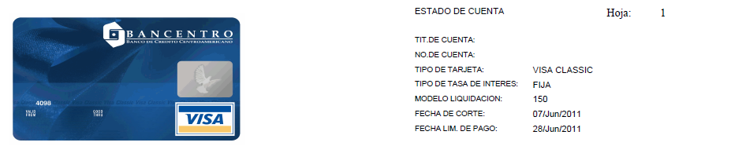
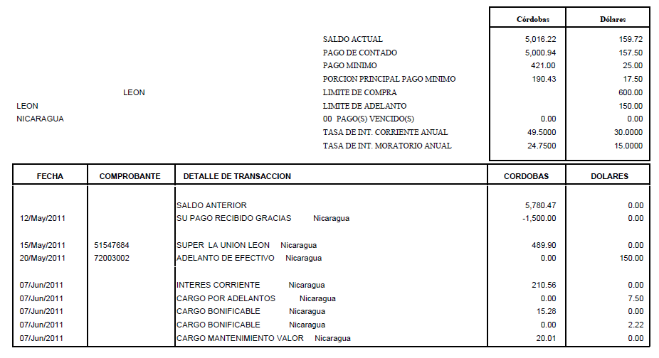
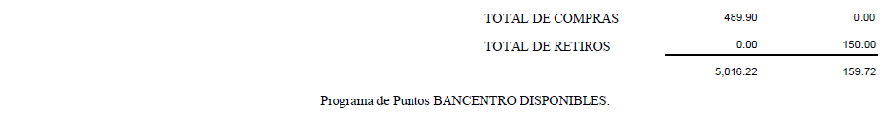

Resolución:
TIPOS DE CAMBIO OFICIAL
07 MAYO 2011 | 22.2572
11 MAYO 2011 | 22.2691
15 MAYO 2011 | 22.2810
07 JUNIO 2011 | 22.3496

 |  | 5,780.47 | divídelo | 22.2691 | menos | 22.2572 | multiplícalo | 22.2691 | igual | 3.0889
5,780.47 | menos | 1,500.00 | divídelo | 22.3496 | menos | 22.2691 | multiplícalo | 22.3496 | igual | 15.4176
 |  | 489.90 | divídelo | 22.3496 | menos | 22.2810 | multiplícalo | 22.3496 | igual | 1.5037
 |  |  |  |  | Cargo Mantenimiento al Valor |  |  |  |  | 20.0102
Cómo Calcular el Cargo Bonificable?

- El Cargo Bonificable, es el Interés corriente que se calcula sobre las compras realizadas en el período, que si usted Paga de contado se le hará una Devolución de Cargo Bonificable en caso contrario, se le sumara en el interés corriente del próximo corte.

- Al final la suma de todos los intereses calculados de las compras y retiros del corte es lo que se vera reflejado en el estado de cuenta como Cargo Bonificable.

Pasos para Calcular el Cargo Bonificable

- Ingresa en tu Calculadora el Monto de la Compra ó Retiros
- Multiplícala por la tasa de Interés Corriente
- Multiplícala por los días ( se contaran de la fecha que realizo la compra a fecha corte)
- Divídela entre los días del año. (365 días)

Fórmula:

(=) Monto de Compra ó Retiro | XXX
(x) Tasa de Interés Corriente (Clásica, Gold, Platinum, Infinite) | XXX
(x) Días (se contaran de la fecha que realizo la Compra ó Retiro a fecha de corte) | XXX
(/) Días del Año (365 días) | XXX
C A R G O B O N I F I C A B L E | XXX

Ejemplo: Cargo Bonificable
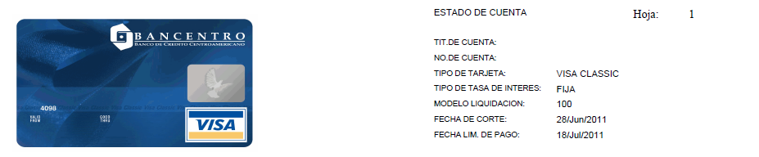
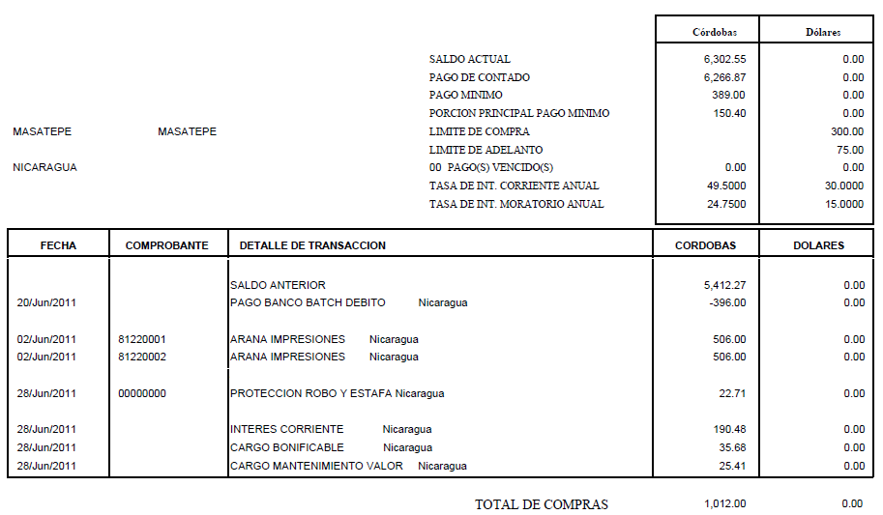

Resolución:

(=) Monto de Compra ó Retiro | 506.49
(x) Tasa de Interés Corriente (Clásica, Gold, Platinum, Infinite) | 48%
(x) Días (se contaran de la fecha que realizo la compra a fecha de corte) | 26
(/) Días del Año (365 días) | 365
I N T E R E S P O R C O M P R A | 17.84

(=) Monto de Compra ó Retiro | 506.49
(x) Tasa de Interés Corriente (Clásica, Gold, Platinum, Infinite) | 48%
(x) Días (se contaran de la fecha que realizo la compra a fecha de corte) | 26
(/) Días del Año (365 días) | 365
I N T E R E S P O R C O M P R A | 17.84

C A R G O B O N I F I C A B L E | 35.68

Cómo Calcular los Intereses Corrientes?

- El Interés Corriente se calculara multiplicando la tasa de Interés Corriente por el saldo del principal (Neto de los pagos realizados por el Tarjetahabiente en el ciclo) por los días correspondiente.
- Los Intereses Corriente son calculados sobre el saldo anterior menos los pagos o crédito aplicado a la cuenta.
- Si pagas el Pago Mínimo se te generan Intereses Corriente por el monto total adeudado.
- Los Intereses Corrientes se calculan sobre una tasa anual dividida entre la cantidad de días en el año (365 días)
- El Interés Corriente varía según el tipo de la tarjeta de crédito que tengas. El interés que se aplica en tu tarjeta de Crédito lo podrás encontrar en tu estado de cuenta o en la tabla de costo, disponible en la página Web.

WWW.LAFISE.COM

Pasos para Calcular el Interés Corriente

- Ingresa en tu Calculadora el Saldo Anterior.
- Resta los Pagos Realizados en el Período.
- Multiplícalo por la tasa de Interés Corriente del Producto
- Multiplícalo por los días (Fecha límite de pago corte anterior a la fecha de corte actual)
- Divídelo por los días del año (365 días)

El total será el Interés Corriente reflejado en su Estado de Cuenta.

Fórmula:

(=) Saldo del Corte Anterior | XXX
(-) Pagos Realizados en el Período | XXX
(x) Tasa de Interés Corriente (Clásica, Gold, Platinum, Infinite) | XXX
(x) Días (Fecha de limite de Pago corte anterior a la Fecha de corte actual) | XXX
(/) Días del Año (365 días) | XXX
I N T E R E S C O R R I E N T E | XXX

Ejemplo: Interés Corrientes
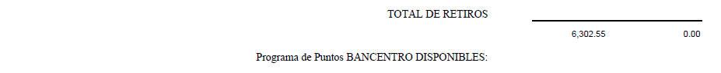

Resolución:

DATOS DE CORTE ANTERIOR
FECHA DE CORTE: | 28-May-11
FECHA LIM. DE PAGO: | 20-Jun-11

(=) Saldo del Corte Anterior | 5,412.27
(-) Pagos Realizados en el Período | 396.00
(x) Tasa de Interés Corriente (Clásica, Gold, Platinum, Infinite) | 49.50%
(x) Días (Fecha de limite de Pago corte anterior a la Fecha de corte actual) | 28
(/) Días del Año (365 días) | 365
I N T E R E S C O R R I E N T E | 190.48

Cómo Calcular los Intereses Moratorios?

- El Interés Moratorio se Calculara sobre el Pago Mínimo Vencido menos los Intereses corriente del corte anterior, multiplicándolo por la tasa de Interés Moratorio por los días a calcular entre los días del año.
- Los Días para calcular el Interés Moratorio es de la Fecha límite de Pago del corte establecido.
- Una tarjeta entra en Mora cuando no se cancela el Pago Mínimo antes de la fecha límite de Pago.
- Los Intereses Moratorio se calculan sobre una tasa anual dividida entre la cantidad de días en el año (365 días)
- El Interés Moratorio varía según el tipo de la tarjeta de crédito que tengas. El interés que se aplica en tu tarjeta de Crédito lo podrás encontrar en tu estado de cuenta o en la tabla de costo, disponible en la página Web.

WWW.LAFISE.COM

Pasos para Calcular el Interés Moratorio

- Ingresa en tu Calculadora el Pago Mínimo Vencido
- Resta los Intereses corriente y moratorios del corte anterior (Si los Hubiera)
- Multiplícalo por la tasa de Interés Moratoria del Producto
- Multiplícalo por los días (Fecha límite de pago corte anterior a la fecha de corte actual)
- Divídelo por los días del año (365 días)

El total será el Interés Moratorio reflejado en su Estado de Cuenta.

Fórmula:
Pago Mínimo Vencido | XXX
(-) Interés Corriente y Moratorios (Si los hubiera) | XXX
(x) Tasa de Interés Moratorio (Clásica, Gold, Platinum, Infinite) | XXX
(x) Días (Fecha de limite de Pago corte anterior a la Fecha de corte actual) | XXX
(/) Días del Año (365 días) | XXX
I N T E R E S M O R A T O R I O | XXX

Ejemplo: Interés Moratorio
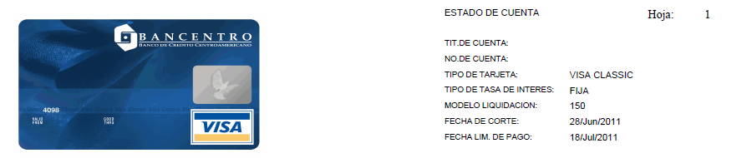
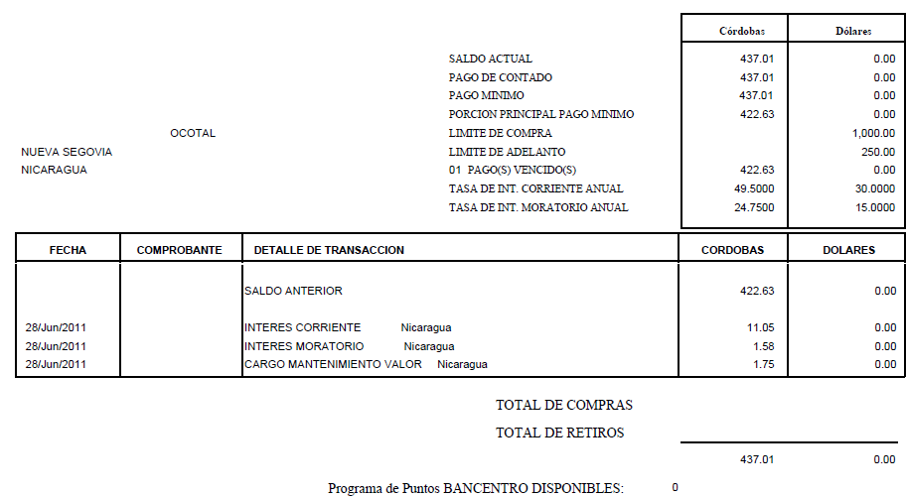

Resolución:

DATOS DE CORTE ANTERIOR
FECHA DE CORTE: | 28-May-11
FECHA LIM. DE PAGO: | 20-Jun-11
INTERES CORRIENTE | 131.72

(=) Pago Mínimo Vencido | 422.63
(-) Interés Corriente y Moratorios (Si los hubiera) | 131.72
(x) Tasa de Interés Moratorio (Clásica, Gold, Platinum, Infinite) | 24.75%
(x) Días (Fecha de limite de Pago corte anterior a la Fecha de corte actual) | 8.00
(/) Días del Año (365 días) | 365
I n t e r e s M o r a t o r I o | 1.58

Cómo Calcular el Cargo Administrativo por Mora?

- El Cargo Administrativo corresponde a honorarios por gestión de cobro extrajudicial que cobra el emisor cuando el tarjetahabiente incurre en Mora. Dichos Honorarios son imputables en cada ciclo que el tarjetahabiente incurre en Mora.

- El Cargo Administrativo por Mora son de U$10.00 dólares ó su equivalente en córdobas para tarjetas con línea de crédito menor a U$1,500.00 dólares y el 1% del saldo adeudado para las tarjetas con límites de Crédito mayor a U$1,500.00 dólares.

- En nuestro estado de cuenta Lafise Bancentro, el cobro sale reflejado como Cargo x Gestión Cobro Admtivo

Ejemplo:
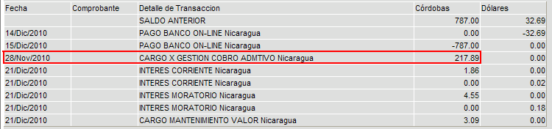

Cómo Calcular la Comisión por Retiro?

- Corresponde al porcetanje que cobra el emisor por retiros de efectivo conforme a lo establecido en el contrato. Dicha comisión es imputable por una sola vez a cada retiro.
- Si retiras el efectivo en caja o cajero automático se te cobrará una comisión del 5% sobre el monto de retiro y un mínimo de U$1.00 si el retiro es menor o equivalente a C$500.00
- La comisión por retiro en efectivo saldrá reflejado en tu estado de cuenta a la fecha de Corte.

Pasos para calcular la comisión por Retiro en Efectivo

- Ingresa en tu calculadora el monto que desea retirar.
- Multiplica el monto que desea retirar por 5%
- El total es la comisión por Retiro en Efectivo.
- Si el monto por retiro es menor a C$500.00 se cobrará el mínimo de U$1.00 dólar.

Fórmula:
MONTO DEL RETIRO (x) 5% = COMISION POR RETIRO

Ejemplo: Comisión por Retiro

Resolución:

U$150.00 (x) 5% = U$7.50
Comisión por Retiro en Efectivo

Tabla de Costo



